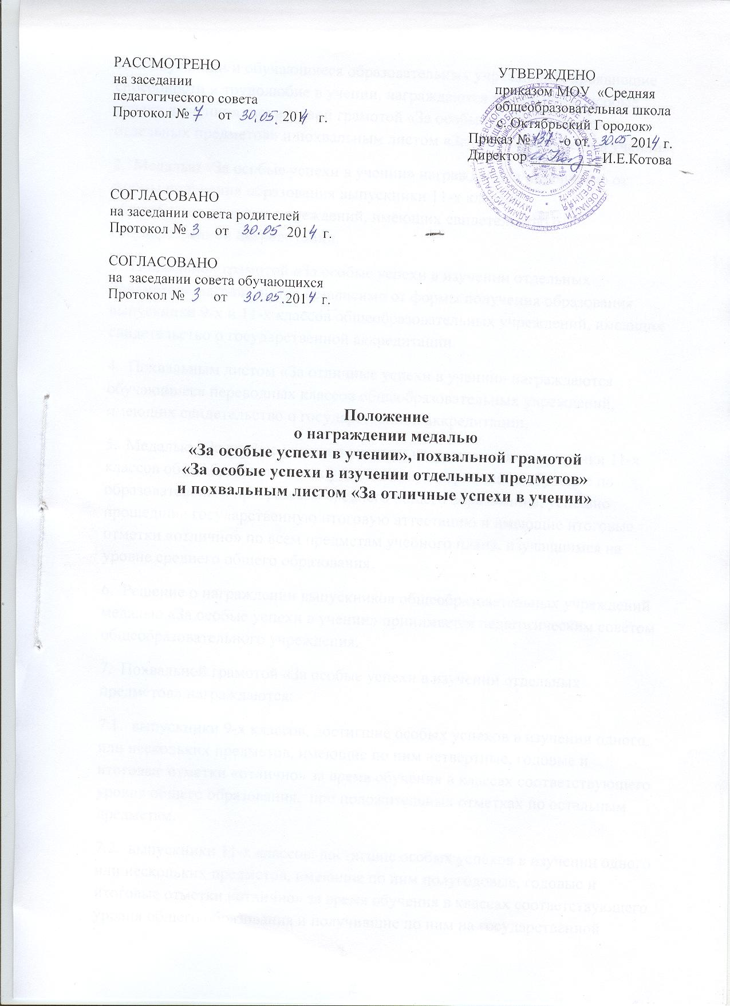

1. Выпускники и обучающиеся образовательных учреждений, проявившие способности и трудолюбие в учении, награждаются медалью «За особые успехи в учении», похвальной грамотой «За особые успехи в изучении отдельных предметов» и похвальным листом «За отличные успехи в учении».
2. Медалью «За особые успехи в учении» награждаются независимо от формы получения образования выпускники 11-х классов общеобразовательных учреждений, имеющих свидетельство о государственной аккредитации.
3. Похвальной грамотой «За особые успехи в изучении отдельных предметов» награждаются независимо от формы получения образования выпускники 9-х и 11-х классов общеобразовательных учреждений, имеющих свидетельство о государственной аккредитации.
4. Похвальным листом «За отличные успехи в учении» награждаются обучающиеся переводных классов общеобразовательных учреждений, имеющих свидетельство о государственной аккредитации.
5. Медалью «За особые успехи в учении» награждаются выпускники 11-х классов общеобразовательных учреждений, завершившие обучение по образовательным программам среднего общего образования, успешно прошедшие государственную итоговую аттестацию и имеющие итоговые отметки «отлично» по всем предметам учебного плана, изучавшимся на уровне среднего общего образования.
6. Решение о награждении выпускников общеобразовательных учреждений медалью «За особые успехи в учении» принимается педагогическим советом общеобразовательного учреждения.
7. Похвальной грамотой «За особые успехи в изучении отдельных предметов» награждаются:
7.1. выпускники 9-х классов, достигшие особых успехов в изучении одного или нескольких предметов, имеющие по ним четвертные, годовые и итоговые отметки «отлично» за время обучения в классах соответствующего уровня общего образования, при положительных отметках по остальным предметам.
7.2. выпускники 11-х классов, достигшие особых успехов в изучении одного или нескольких предметов, имеющие по ним полугодовые, годовые и итоговые отметки «отлично» за время обучения в классах соответствующего уровня общего образования и получившие по ним на государственной итоговой аттестации количество баллов не ниже минимального, при количестве баллов не ниже минимального по остальным предметам.
8. Похвальным листом «За отличные успехи в учении» награждаются обучающиеся переводных классов общеобразовательных учреждений, имеющие по всем предметам, изучавшимся в соответствующем классе, четвертные и годовые отметки «отлично».
9. Решение о награждении выпускников общеобразовательных учреждений похвальной грамотой «За особые успехи в изучении отдельных предметов» и обучающихся переводных классов похвальным листом «За отличные успехи в учении» принимается педагогическим советом общеобразовательного учреждения.
10. Министерство образования и науки Российской Федерации разрабатывает и утверждает образцы форм медали «За особые успехи в учении», похвальной грамоты «За особые успехи в изучении отдельных предметов» и похвального листа «За отличные успехи в учении».
11. Выпускникам, награжденным медалью «За особые успехи в учении», выдаётся аттестат о среднем общем образовании с отличием.
12. Медаль «За особые успехи в учении» вручается выпускникам в торжественной обстановке одновременно с выдачей аттестата.
13. При утрате медали дубликат не выдаётся.
14. Похвальный лист «За отличные успехи в учении» вручается награжденным обучающимся по окончании учебного года.

